**ΘΕΜΑ Δ**

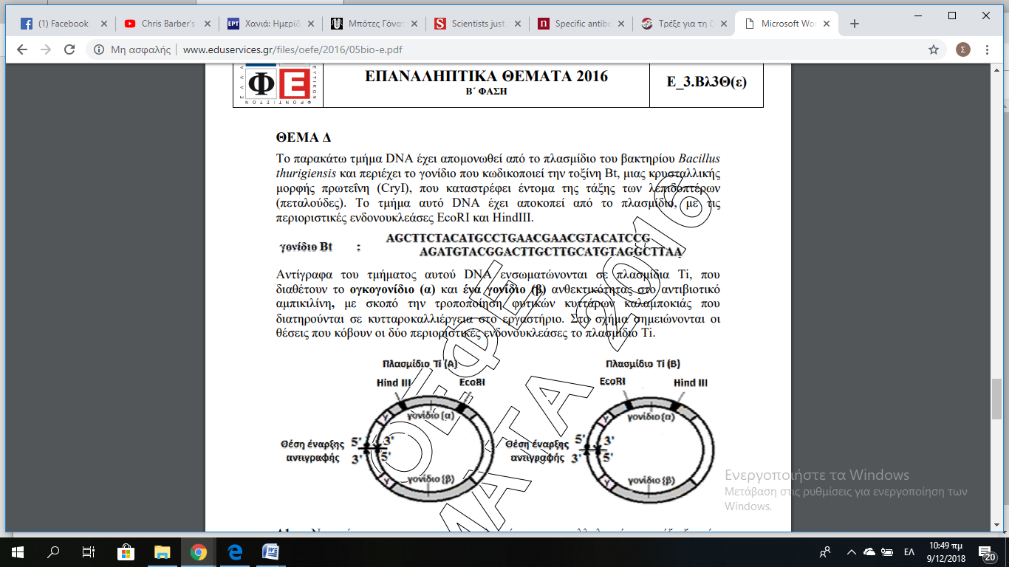Το παρακάτω τμήμα DNA έχει απομονωθεί από το πλασμίδιο ενός βακτηρίου και κωδικοποιεί ένα ολιγοπεπτίδιο, γνωστό ως **τοξίνη Bt**, που σκοτώνει έντομα. Το τμήμα αυτό έχει αποκοπεί από το πλασμίδιο με τις περιοριστικές ενδονουκλεάσες **EcoRI** και **HindIII.**

**Δ1.** Ποια είναι η αλληλουχία που αναγνωρίζει η περιοριστική ενδουνουκλεάση HindIII;Εξηγήστε την απάντησή σας. *Μονάδες 8*

**Δ2.** Αντίγραφα του τμήματος αυτού DNA ενσωματώνονται σε πλασμίδια, γνωστά με το όνομα «**πλασμίδια Ti**», που διαθέτουν ένα ογκογονίδιο (**γονίδιο α**) που προκαλεί όγκους στα φυτά και προβλήματα στην ανάπτυξή τους. Επίσης διαθέτουν ένα (**γονίδιο β)** ανθεκτικότητας στο αντιβιοτικό αμπικιλίνη.   
Στη συνέχεια τα **πλασμίδια Ti** εισάγονται με κατάλληλο τρόπο σε φυτικά κύτταρα. Τα φυτικά κύτταρα είναι δυνατόν να μετασχηματισθούν με αυτό τον τρόπο, τους, ώστε να παράγουν την εντομοκτόνο τοξίνη.   
Στο σχήμα φαίνονται δύο διαφορετικά πλασμίδια Τi, και σημειώνονται οι θέσεις αναγνώρισης των δυο περιοριστικών ενδονουκλεασών.

Για την παραγωγή της τοξίνης από τα φυτικά κύτταρα θα επιλέγατε το πλασμίδιο Α , το πλασμίδιο Β ή και τα δύο πλασμίδια ως κατάλληλα; Εξηγήστε την απάντησή σας.   
*Μονάδες 17*



**ΚΑΛΗ ΕΠΙΤΥΧΙΑ!**